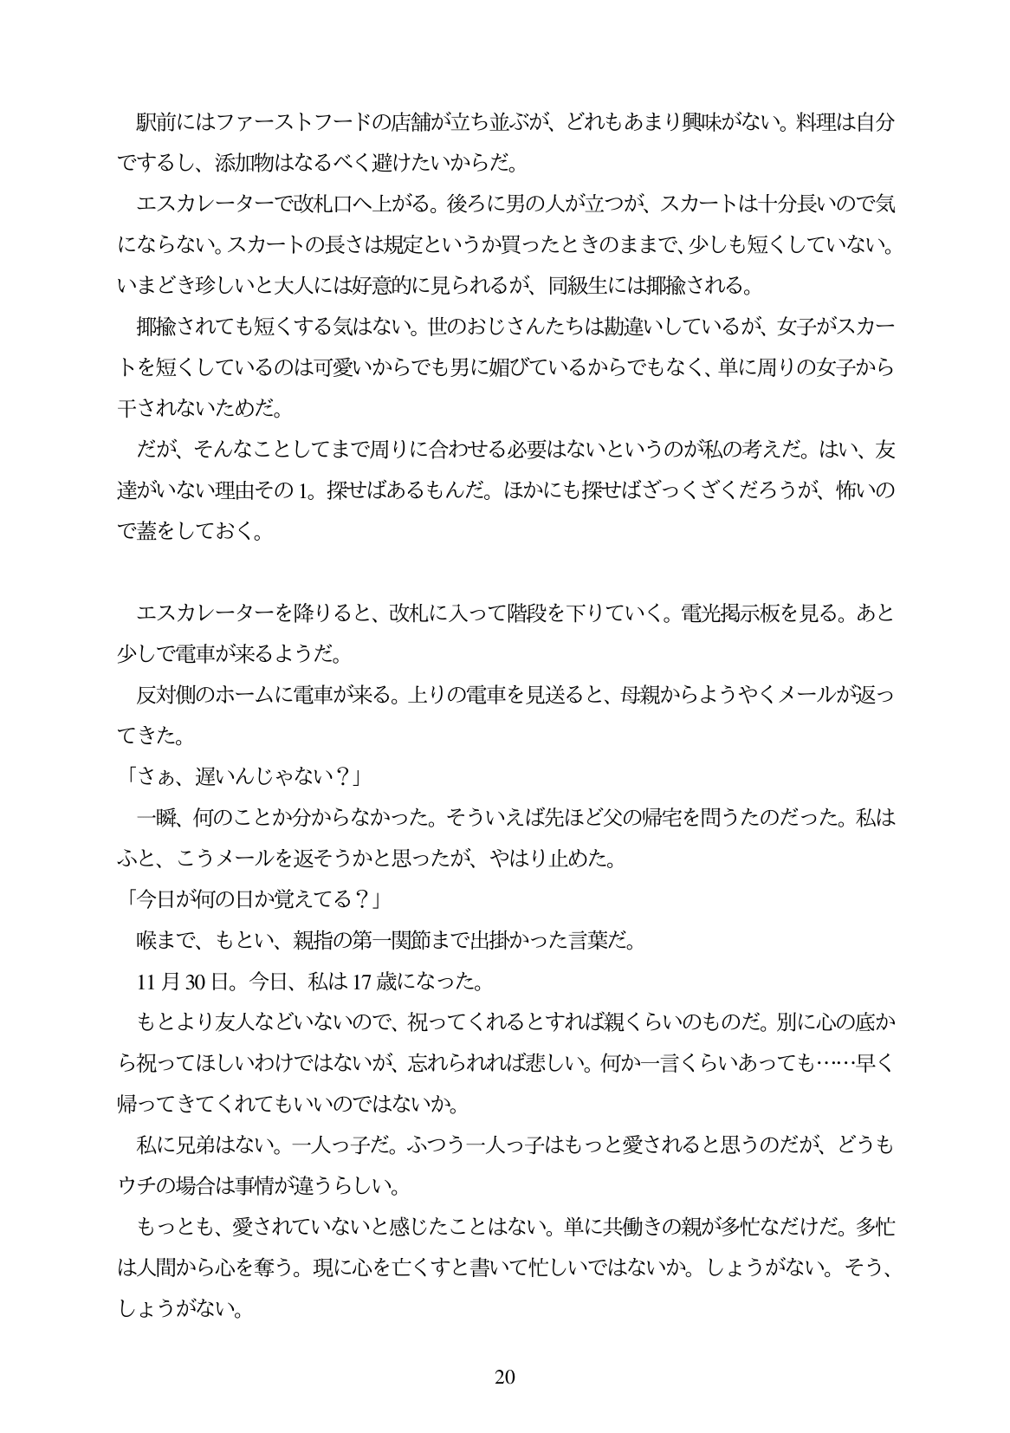

駅前にはファーストフードの店舗が立ち並ぶが、どれもあまり興味がない。料理は自分 でするし、添加物はなるベく避けたいからだ。

エスカレーターで改札口へ上がる。後ろに男の人が立つが、スカートは十分長いので気 にならない。スカートの長さは規定というか買ったときのままで、少しも短くしていない。 いまどき珍しいと大人には好意的に見られるが、同級生には脚揄される。

揶揄されても短くする気はない。世のおじさんたちは勘違いしているが、女子がスカー トを短くしているのは可愛いからでも男に娼びているからでもなく、単に周りの女子から Fされないためだ。

だが、そんなことしてまで周りに合わせる必要はないというのが私の考えだ。はい、友

達がいない理由その1。探せばあるもんだ。ほかにも探せばざつくざくだろうが、怖いの で蓋をしておく。

エスカレーターを降りると、改札に入って階段を下りていく。電光掲示板を見る。あと 少しで電車が来るようだ。 反対側のホームに電車が来る。上りの電車を見送ると、母親からようやくメールが返っ てきた。 「さあ、遅いんじやない?」 一瞬、何のことか分からなかった。そういえば先ほど父の帰宅を問うたのだった。私は ふと、こうメールを返そうかと思ったが、やはり止めた。 「今日が何の日か覚えてる?」 喉まで、もとい、親指の第一関節まで出掛かった言葉だ。 11月30日。今日、私は17歳になった。 もとより友人などいないので、祝ってくれるとすれば親くらいのものだ。別に心の底か ら祝ってほしいわけではないが、忘れられれば悲しい。何か一言くらいあっても...早く 帰ってきてくれてもいいのではないか。 私に兄弟はない。一人っ子だ。ふつう一人っ子はもっと愛されると思うのだが、どうも ウチの場合は事情が違うらしい。 もっとも、愛されていないと感じたことはない。単に共働きの親が多忙なだけだ。多忙 は人間から心を奪う。現に心を亡くすと書いて忙しいではないか。しようがない。そうい しようがない。

20